COMMUNIQUÉ DE PRESSE

Würth Elektronik élargit sa gamme de connecteurs coaxiaux
Connecteurs haute fréquence pour câbles d’antenne
Waldenburg (Allemagne), le 9 juillet 2025 – Würth Elektronik élargit sa gamme de connecteurs coaxiaux en proposant de nouveaux modèles pour câbles 50 Ω de types 1,13 mm, 1,32 mm et 1,37 mm. Conçus pour une utilisation dans des équipements tels que les dispositifs de communication sans fil, les systèmes GPS ou les appareils IoT, ces fiches et prises disposent de contacts plaqués or et ont toutes passé avec succès un test de résistance au brouillard salin de 48 heures. Faciles à installer, les connecteurs WR-SMA, WR-SMB, WR-MCX et WR-MMCX sont disponibles en stock sans quantité minimale de commande.
Connecteur passe-cloison à angle droit WR-SMA : ce connecteur coudé, destiné aux applications jusqu’à 6 GHz, se distingue par son encombrement réduit et sa capacité à limiter la traction sur le câble. Le nouveau modèle de la série WR-SMA, conçu pour un montage par sertissage, est également proposé en version étanche avec indice de protection IP67.
Connecteur droit WR-SMB pour câble : de taille comparable à celle du modèle SMA, ce connecteur droit est équipé d’un mécanisme de verrouillage par encliquetage. Adapté aux applications jusqu’à 4 GHz, il est particulièrement indiqué dans les cas où les connexions doivent être fréquemment accouplées et désaccouplées, comme sur les bancs de test.
Connecteurs droits et coudés WR-MCX pour câble : dotés d’un mécanisme d’encliquetage, ces connecteurs conviennent à des applications jusqu’à 6 GHz. Très compacts, ils restent orientables, ce qui confère une flexibilité accrue – notamment pour les versions coudées. Testés pour au moins 500 cycles de connexion, les connecteurs WR-MCX présentent un diamètre de 4,5 mm, tandis que les modèles WR-MMCX, encore plus compacts, affichent un diamètre de seulement 3,5 mm. Ces derniers nécessitent également moins d’effort lors de l’insertion et du retrait.

Images disponibles
Les images suivantes peuvent être téléchargées sur Internet pour impression : https://kk.htcm.de/press-releases/wuerth/

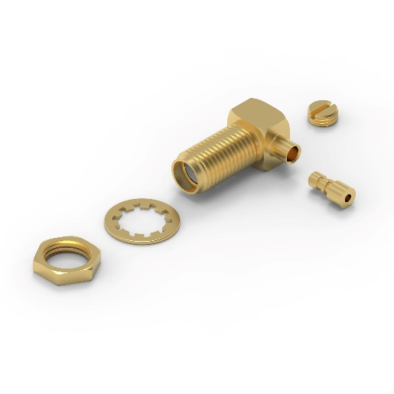Source photo : Würth Elektronik  Connecteur passe-cloison à angle droit WR-SMA | 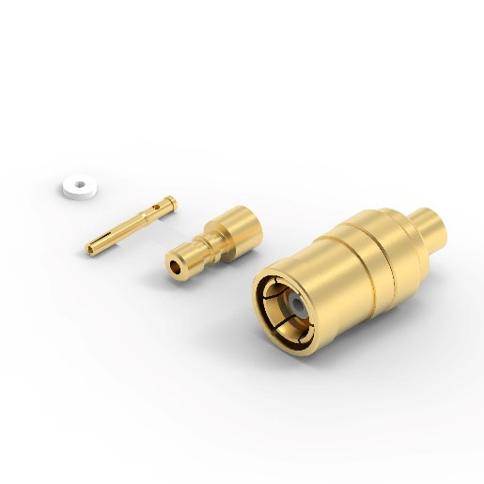Source photo : Würth Elektronik  Connecteurs droit WR-SMB pour câble

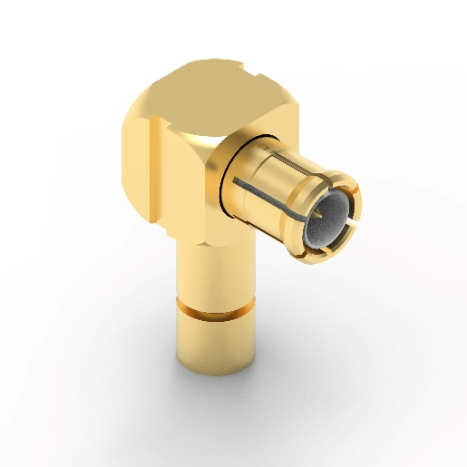Source photo : Würth Elektronik  Connecteur coudé WR-MCX pour câble | 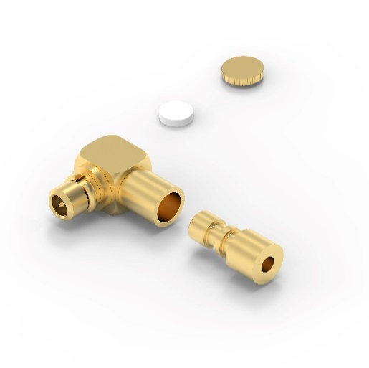  Source photo : Würth Elektronik  Connecteur coudé WR-MMCX pour câble

À propos du groupe Würth Elektronik eiSos
Le groupe Würth Elektronik eiSos est un fabricant de composants électroniques et électromécaniques pour l'industrie électronique et un facilitateur technologique pour des solutions électroniques pionnières. Würth Elektronik eiSos est l'un des plus grands fabricants européens de composants passifs et est actif dans 50 pays. Les sites de production situés en Europe, en Asie et en Amérique du Nord fournissent un nombre croissant de clients dans le monde entier.

La gamme de produits comprend des composants passifs, des modules de puissance, des isolateurs numériques, des composants optoélectroniques, des composants électromécaniques, des solutions de gestion thermique, des capteurs et des modules sans fil. Le portefeuille est complété par des solutions spécifiques aux clients.
L'orientation service inégalée de la société se caractérise par la disponibilité de tous les composants du catalogue en stock sans quantité minimum de commande, des échantillons gratuits et une assistance étendue via un personnel technico-commercial et des outils de sélection.
Würth Elektronik fait partie du groupe Würth, leader mondial sur le marché des techniques d'assemblage et de fixation, et emploie environ 7500 personnes. La société a réalisé un chiffre d'affaires de 1,02 milliard d’euros en 2024.
Würth Elektronik : more than you expect !
Plus amples informations sur le site www.we-online.com
Autres informations :  Würth Elektronik France  Romain Méjean  1861, Avenue Henri Schneider  CS 70029  69881 Meyzieu Cedex  France  Mob : +33 6 75 28 45 24  Courriel :  romain.mejean@we-online.com  www.we-online.com | Contact presse :  HighTech communications GmbH  Brigitte Basilio  Brunhamstrasse 21  81249 München  Allemagne  Tél : +49 89 500778-20  Courriel :  b.basilio@htcm.de  www.htcm.de

